包裝紙設計
3年級 上學期 藝術與人文~視覺藝術部份
北縣 網溪國小 洪靜春
- 教學目標：
- 明白眼睛與色彩的關係。
- 認識色料三原色與色光三原色的不同。
- 瞭解混色原理，並熟記三間色（第二次色）。
- 利用三原色及三間色設計一面班旗。
- 學科能力指標
1-1-1嘗試各種媒體，喚起豐富的想像力，以從事視覺、聽覺、動覺的藝術活動，感受創作的喜樂與滿足。
1-1-3 使用媒體與藝術形式的結合，進行藝術創作活動。
2-1-6 體驗各種色彩、圖像、聲音、旋律、姿態、表情動作的美感，並表達出自己的感受。
3-1-11運用藝術創作形式或作品，增加生活趣味，美化自己或與自己有關的生活空間。
- 資訊能力指標
A-1-1能夠使用輸入設備（如滑鼠、鍵盤、遙控器、數位相機等）和輸出設備（如螢幕、印表機等）操作電腦和其他資訊科技設備。
A-1-2能使用各種媒體和資訊科技資源。
A-1-3能適當且正確的使用資訊科技專用語詞進行溝通。
C-1-1能使用資訊生產工具(如文書處理軟體、簡易繪圖軟體等)以進行個別學習活動。
C-1-2能從師長、家人或同學的協助中，創造合適的多媒體作品。
C-1-3能使用各類資訊軟硬體資源完成作品。
D-1-1能使用各類資訊軟硬體資源陳述事件、個人想法和意見，與他人溝通。
F-1-1能使用各類資訊軟硬體資源解決問題。
- 單元說明：
- 進行方式：
（1）利用網路資源呈現：光如何透過眼睛的構造，讓人產生色彩的視覺，使學生了解整個步驟。
（2）教師及學生事先搜集生活中有顏色的文具用品，於課堂上做色彩分類。
（3）透過動畫欣賞與互動，進而提出三原色及混色的基本概念。
（4）學生透過文書處理軟體中繪製圖形及配色的方式，進行混色練習。
（5）教師指導學生以簡易繪圖軟體或文書處理軟體中的繪圖，利用三原色及三間色填色，設計一面班旗。
- 建議節數：6節（240分鐘）。
- 教學活動：（上課地點：電腦教室）
教學步驟 | 學科能力指標 | 資訊能力指標 | 教學時間
【活動一】原來如此  - 引起動機：教師以「盲人摸象」（註1）的遊戲，讓學生體會色彩和眼睛的密切關係。  - 教師說明眼睛與色彩的關係：  有了光線和被照射的物體，還須經過健康眼睛的視覺作用，才能接受到色彩以下是光線進入眼球後，視覺作用的次序：  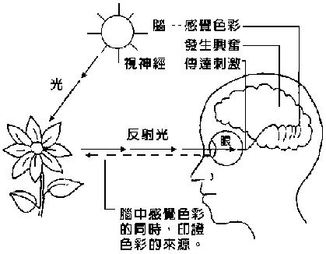  資料來源：http://tsf3.stenly.com/color/color02.htm  - 透過「支援前線」的進行，讓學生將色彩分類：  1.教師將事先製作三原色的色票(八開圖畫紙)，張貼於黑板（白板）上。  2.學生拿出課前事先搜集的文具用品。  3.學生依教師口令，分別將所屬顏色的物品，拿到黑板（白板）上色票的下方擺放。（如：教師指向紅色色票，說：「我要這個顏色的物品，請支援!」）  4.學生身邊其餘無法歸於三原色的文具，暫留於自己的位置。  - 認識三原色  1.色光三原色  A.橙紅 (Orange red)、綠 (Green)、青紫 (Violet blue)。一般稱為紅、綠、青。  B.色光混合又稱「正混合」，混合後明度增加，又稱「加法混合」。  C.色光三原色若以等量的比例相加時，可獲得白色光。  2.色光三原色  A.紫赤 (Magenta red)、黃 (Hanza yellow)、綠青 (Cyanine blue)。  B.色料混合又稱「負混合」，混合後明度降低 ，又稱「減法混合」。  C.色料三原色混合後變成混濁或黑色，但不為純黑色。  3.色光與色料的關係  A.色光與色料的三原色不能以其他色彩調出。  B.色光三原色可混合出認何色，但色料不行。  C.色光的第一次色，等於色料的第二次色；相反的，色料的第一次色等於色光的第二次色。  ～第一節結束～  【活動二】混色So Easy  - 動畫欣賞：加強三原色的概念及三間色（橙、綠、紫）的產生原理（學生需自行操作）。  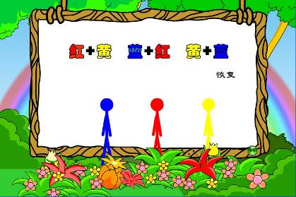  檔案位置：使用教材\三原色和三間色.swf  資料來源：http://www2.ganyu.org/teachresource/show.asp?key=13588  - 混色So Easy：  1.教師指導學生開啟文書處理軟體。  2.教師解說快速繪製圖形及修改的步驟。  3.教師在新文件中，繪製一個圓、長方形及五邊形，並設定其色彩（紅、黃、藍；透明度設為50%）。  4.將上述三個圖形依序重疊在一起，讓學生感受第二次色產生的結果。（如下圖所示）    5.請學生按照老師的指示，自己畫出三個圖形並設定其三原色及透明度，然後依序重疊，自己操作混色的原理，並熟記第二次色的色彩學名。  ～第二節結束～  【活動三】班旗設計  一、教師介紹旗幟設計的原則  1.世界國旗大賞：教師透過電腦螢幕展示世界各國國旗。  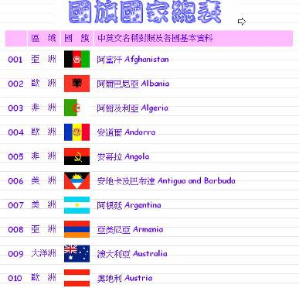  資料來源：http://home.kimo.com.tw/flags005/  2.透過討論，引導學生歸納出旗幟設計的原則：  A.圖案要清楚、有涵意、易再製。（幾何圖形的運用）  B.色彩宜鮮明、單純。（三原色與三間色的運用）  C.版面配置要簡捷、大方。  二、我是小畫家  1.教師指導學生開啟簡易繪圖軟體（註2），並說明繪製圖形及填上色彩方式。  2.教師先示範製作一面旗幟。  ～第三節結束～  3.請學生依自己的理念，為班上設計一面班旗，並運用三原色及三間色來配色。  ～第四、五節結束～  三、叫我第一名  1.教師將全班作品整理後，指導學生將自己的作上傳到網路公共空間(班級網站)，提供學生鑑賞。  2.指導學生欣賞他人作品，並給予正面的讚美與肯定。  3.透過網路公共空間(班級網站)的投票功能，選出最受歡迎的設計作品。  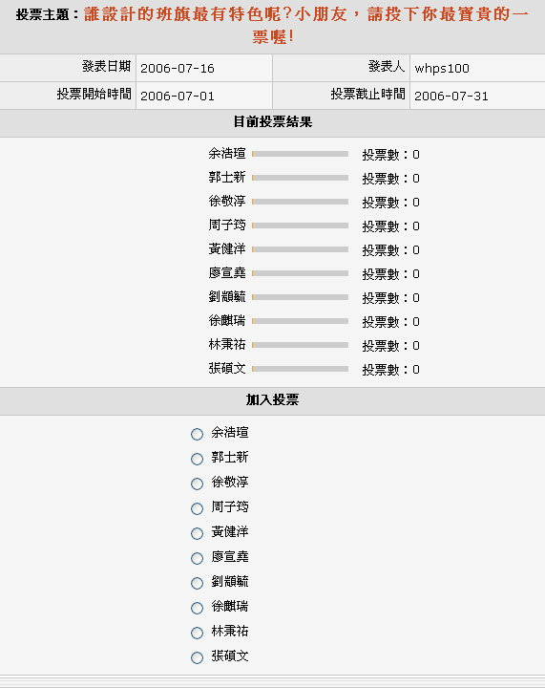  ～第六節結束～ | 2-1-6  1-1-1  2-1-6  1-1-1  1-1-1  1-1-3  2-1-6  1-1-3  A-1-3  1-1-1  1-1-1  1-1-3  1-1-3  2-1-6  3-1-11 | A-1-1  A-1-2  A-1-1  A-1-2  D-1-1  C-1-1  C-1-3  C-1-3  A-1-2  D-1-1  D-1-1  C-1-2  C-1-3  C-1-3  D-1-1  F-1-1 | 5分  15分  10分  10分  10分  5分  10分  5分  5分  5分  15分  5分  15分  5分  80分  20分  15分  5分
- 工具與資源：
- 電腦教室（需一人一機來練習與操作）。
- 書籍
- 網路資源
基本色彩簡介：http://caterpillar.onlyfun.net/Gossip/ComputerGraphics/IntroductionToColor.htm
三原色和三間色動畫
http://www2.ganyu.org/teachresource/show.asp?key=13588
色彩與眼睛的關係
http://tsf3.stenly.com/color/color02.htm
國旗國家總表
http://home.kimo.com.tw/flags005/
- 文書軟體、簡易繪圖軟體
- 網路公共空間（班級網頁）

- 評量：
- 能了解眼睛產生色彩的原因。
- 能清楚說出何謂三原色。
- 能明白三間色調色的原則。
- 能利用文書軟體之繪圖功能練習混色。
- 能上網查詢資料。
- 能利用簡易繪圖軟體設計班旗。
- 能欣賞他人作品並參與網路投票。

- 備註：
- 盲人摸象的體驗：請學生將雙眼矇住，使其無法看見任何物體。讓學生以觸覺猜測某物體的形狀與色彩。從遊戲中可體會：形狀或能從觸覺感應到，但色彩卻只能透過眼睛才可產生。
- 亦可應用文書處理軟體中的繪圖功能來設計。

